|  |  |  |  |
| --- | --- | --- | --- |
|  | ***Instituto Tecnológico de las Américas***  **Ciencias Básicas** |  | **04** |
| |  |  | | --- | --- | | ALUMNO: **Jesus Alberto Beato Pimentel** | ID: **2023-1283** | | |  |

|  |
| --- |
| **Puente de** **Wheatstone** |

1. **Objetivo.**

* Determinar el valor de una resistencia desconocida mediante el uso del puente de Wheatstone.
* Verificar si la escala para modificar la resistencia de los cables que dispone el simulador es lineal.

1. **Introducción.**

Para determinar el valor de una resistencia eléctrica es suficiente usar la ley de Ohm (V=Ri) y mediante un voltímetro y un amperímetro calcular el valor de la resistencia.

Sin embargo, a menudo la resistencia de un conductor no se mantiene constante debido a su dependencia de la temperatura, lo cual en general hace difícil una medida precisa.

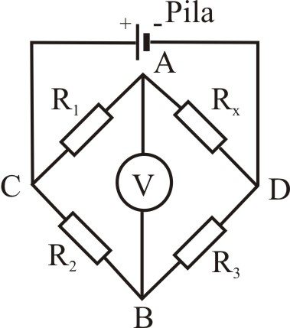

Fig. 1 Puente de Wheaststone

El puente de Wheatstone, dependiendo de los elementos que lo componen, puede alcanzar mucha precisión, permitiendo apreciar valores de resistencias con décimas de ohmio.

El puente de Wheatstone consta de tres resistencias, dos conocidas, una variable y la desconocida como se muestra en la fig. 1.

Si Rx es la resistencia a medir, se dispone de ella en el puente y se va modificando el valor de la resistencia R3 hasta que el voltímetro marque cero, lo cual significa que los potenciales de A y B son iguales.

Para que esto ocurra es necesario que $R_{1}∙i_{1}=R_{2}∙i_{2}$ lo que implica a su vez que $R_{x}∙i_{1}=R_{3}∙i_{2}$ y por lo tanto:

$$\frac{R_{1}}{R_{x}}=\frac{R_{2}}{R_{3}}$$

De donde tenemos:

$$R_{x}=\frac{R_{1}∙R_{3}}{R_{2}}$$

y siendo $R_{3}$ variable, se va modificando su valor hasta que el voltímetro marque cero.

1. **Equipo.**

* Simulador Phet: <https://phet.colorado.edu/sims/html/circuit-construction-kit-dc-virtual-lab/latest/circuit-construction-kit-dc-virtual-lab_es.html>

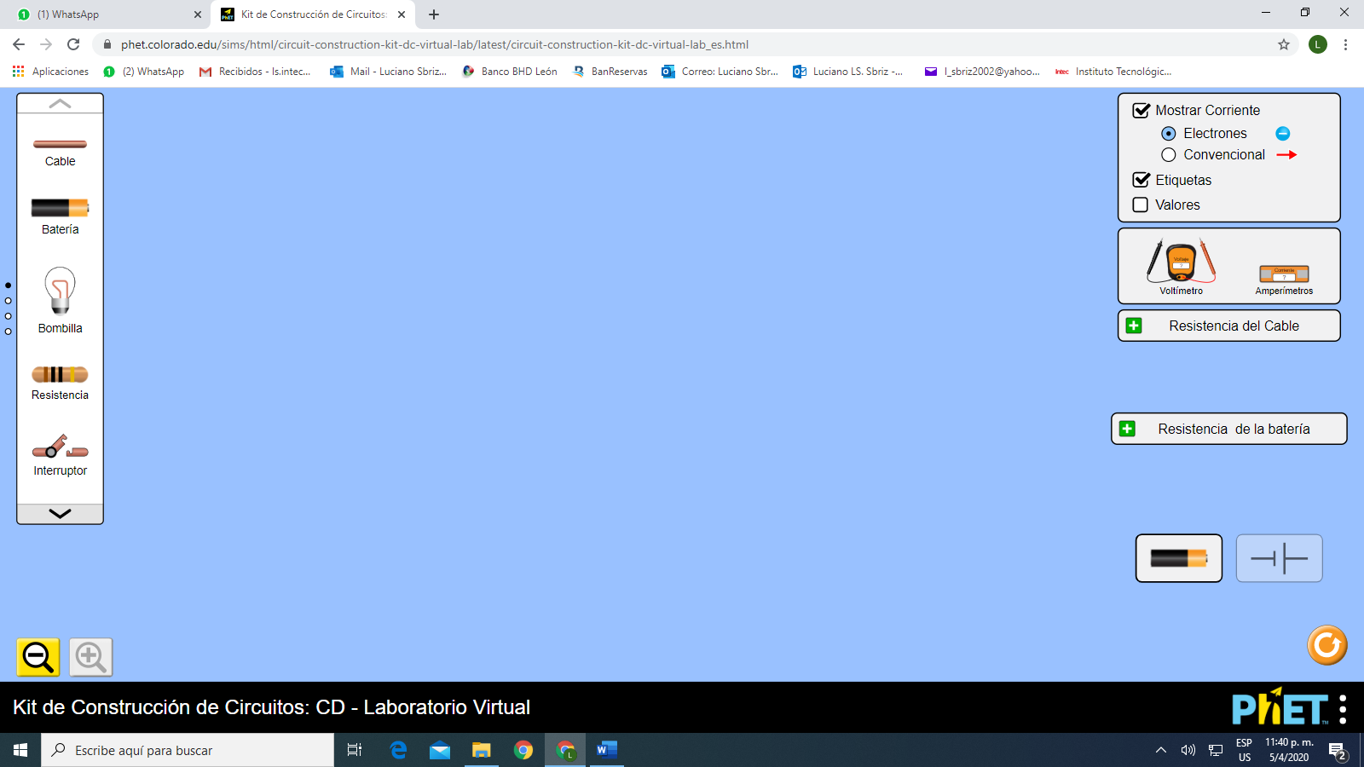

Fig. 2. Página para armar circuito

1. **Procedimiento.**

Armar el puente de Wheaststone usando las siguientes tres resistencias con los siguientes valores:

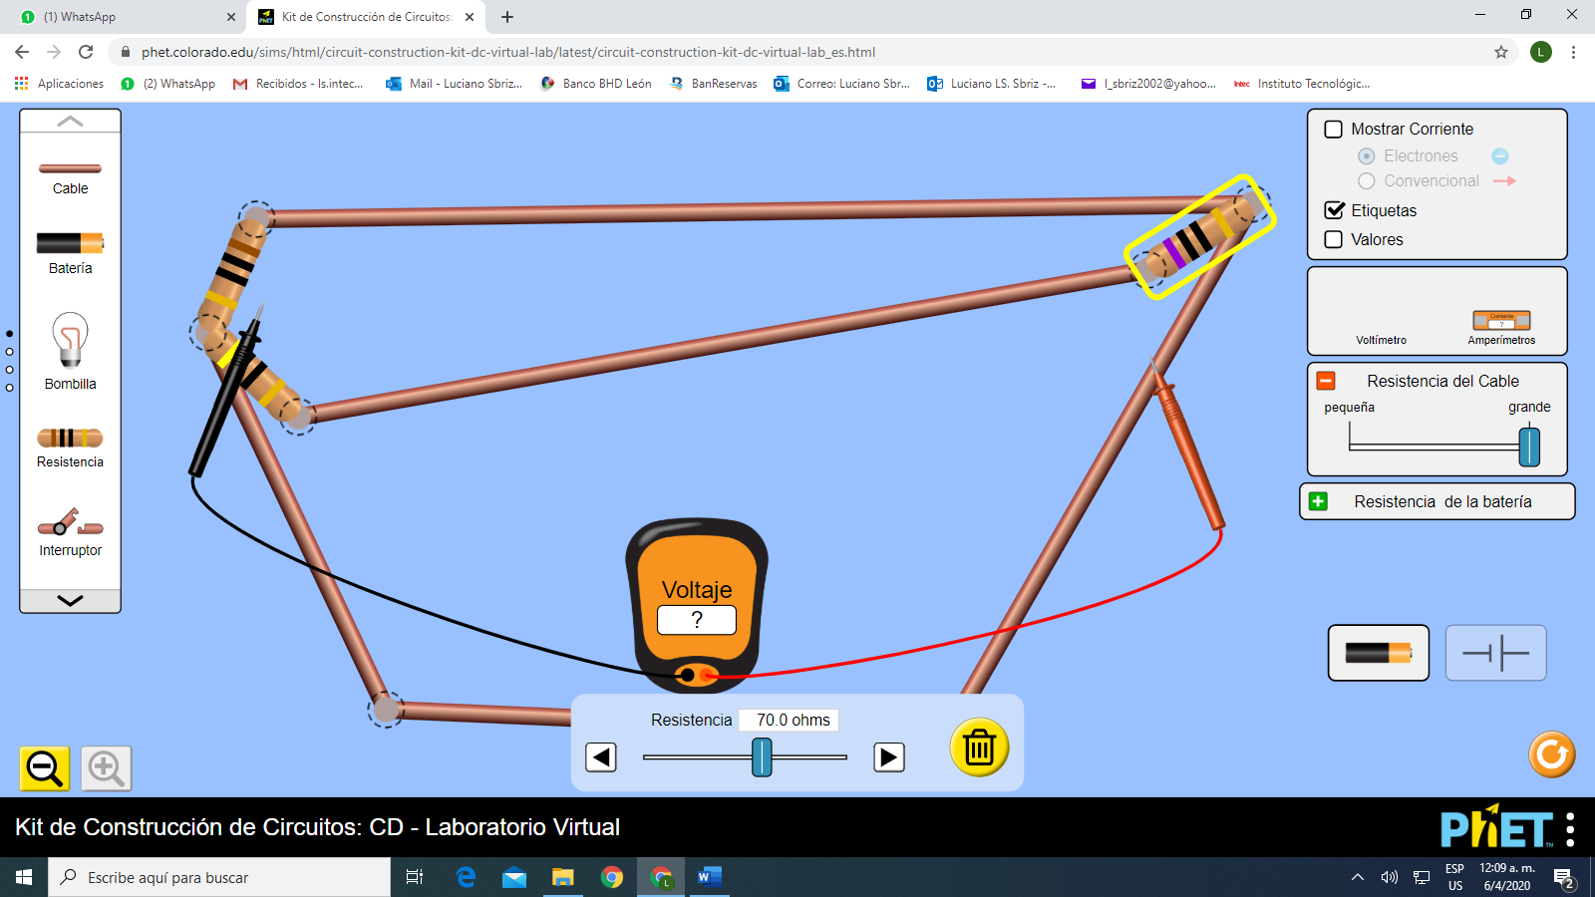

Fig. 3. Modificador de la resistencia del cable

$R_{1}=10 Ω$ $R_{2}=40 Ω$ $R_{3}=$ variable

En nuestro caso asumiremos que $R_{x}$ sea un pedazo de cable cuya longitud en el monitor es aproximadamente la longitud de la pantalla azul disponible.

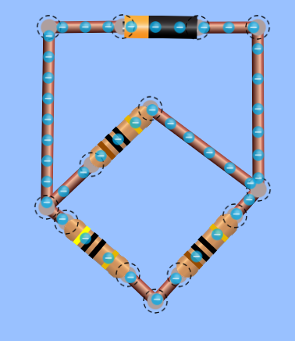

Presentar su puente de Wheaststone

Si mantenemos el cable de una longitud constante a lo largo de la práctica, la ventana de la fig. 3 podemos interpretarla que modifica la resistividad del cable.

Lo que se quiere comprobar es si la escala que presenta ese módulo del simulador, aunque no presente divisiones es lineal.

Para ello, dibujar en un papel una recta similar a la de la ventanita, que va desde cero (pequeña) hasta el final (grande) y subdividirla en 7 u 8 partes.

Iniciando con el cursor azul en cero (pequeña), medir la resistencia que presenta el cable variando la resistencia de $R_{3}$ hasta que el voltímetro marque cero voltios.

Repetir esto poniendo el cursor azul en las otras posiciones en las que has escogido dividir la barra y llenar con los datos la siguiente tabla 1.

|  |  |  |  |  |  |  |  |  |
| --- | --- | --- | --- | --- | --- | --- | --- | --- |
| Cursor | 1 | 2 | 3 | 4 | 5 | 6 | 7 | 8 |
| $$R_{3}$$ | 1.80 | 3.5 | 5.4 | 6.7 | 8.4 | 9.7 | 11.7 | 13.7 |

Graficar estos datos en Excel y verificar si la variación que produce el cursor es lineal

**Conclusiones.**

En la práctica del Puente Wheatstone, se observa la conexión que tienen los elementos Rx y R3. También, la simulación comprueba que el ajuste que produce el curso es totalmente lineal ya que al ir aumentando de valor R3 el voltaje de Rx ira aumentando y si se aumenta la resistencia del cable utilizado Rx el voltaje ira disminuyendo hasta llegar a cero. Y no solo se compró en el simulador y, también, en la gráfica realizada en Excel sin importar la exactitud de las subdivisiones dadas.